附件1
嘉義縣松山國小辦理105年度藝術深耕實施計畫成效評估表 編號：03
計畫名稱 |  | 嘉義縣105年度推動教育部補助國中 小學藝術與人文教學深耕實施計畫 | 辦理地點 | 嘉義縣民雄鄉松山國民小學
補助金額 |  | 新台幣伍萬元整 | 辦理期間 | 自105年9月9日起 至105年11月25日止
 |  | 松山國小全體師生
活動場次 |  | 50場次 | 參與人次 | 231人次
附件 | - 課程內容表  - 教學設計  - 上傳本縣藝術與人文深耕計畫整合平台網站( http://art.cyc.edu.tw)成果資料  - 自評表  - 授課教師回饋與省思  - 活動照片
需求評估 |  | 教師進修意願強，服務熱忱夠，但藝術方面專業能力不足，透過藝術與人文教學深耕實施計畫可提升教師相關能力。
問題描述 |  | 本校教師藝術方面專業能力不足，透過藝術與人文教學深耕實施計畫讓老師提升相關能力。
解決策略 |  | 外聘藝術專長教師，利用協同教學方式，教導學生並提升教師藝術方面之能力。
實施歷程 |  | 每週外聘專長教師蒞校指導學生，本校教師在旁協同教學。
成效分析 |  | 1.與專業演藝團體建立良好互動關係，充分運用教學資源，以達最佳教學效益。  2落實推廣一校一特色、一人一樂器之運動，使參加學生具備音樂欣賞及演奏能力。  3.結合家長及社區資源，提供學區國小才藝社團發展，建立本校特色。  4.提升學生藝術認知、展演、創作及鑑賞之能力，以涵養學生美感情操。
未來規劃 |  | 本校藝文師資多仰賴外聘專長教師，因而在未來藝文教師教學能力之提昇整合，仍待計畫之延續及經費之挹注。
負責人：校長 楊榮鎮 （簽章） 填表人：教導主任 劉燕如 （簽章）

聯絡電話：2721831 傳真：2720537
填 表 日 期 ： 105 年 11 月 18 日
附件2
嘉義縣民雄鄉松山國民小學
105年度藝術與人文教學深耕實施計畫
課程內容表
場次 | 日期 | 時間 | 時數 | 課程內容 | 備註
01 | 105.09.09 | 13:30-15:00 | 2 | 右手拉推弓練習 | 二胡(1)
02 | 105.09.23 | 13:30-15:00 | 2 | 右手拉推弓左手按弦練習 | 二胡(1)
03 | 105.09.30 | 13:30-15:00 | 2 | D調音階練習 | 二胡(1)
04 | 105.10.07 | 13:30-15:00 | 2 | (1)小蜜蜂練習(2)紫竹調練習 | 二胡(1)
05 | 105.10.14 | 13:30-15:00 | 2 | (1)小蜜蜂練習(2) D調音階換把練習 | 二胡(1)
06 | 105.10.21 | 13:30-15:00 | 2 | (1)小星星練習(2)D調揮著翅膀的女孩 | 二胡(1)
07 | 105.10.28 | 13:30-15:00 | 2 | (1)內外弦交互練習(2) 揮著翅膀的女孩 | 二胡(1)
08 | 105.11.04 | 13:30-15:00 | 2 | (1)不倒翁(2) 揮著翅膀的女孩 | 二胡(1)
09 | 105.11.11 | 13:30-15:00 | 2 | (1)不倒翁(2) 揮著翅膀的女孩 | 二胡(1)
10 | 105.11.18 | 13:30-15:00 | 2 | (1)不倒翁(2) 揮著翅膀的女孩 | 二胡(1)
11 | 105.11.25 | 13:30-15:00 | 2 | 步步高、陽明春曉 | 二胡(1)
01 | 105.09.09 | 13:30-15:00 | 2 | 步步高分部練習 | 二胡(2)
02 | 105.09.23 | 13:30-15:00 | 2 | 步步高分部練習 | 二胡(2)
03 | 105.09.30 | 13:30-15:00 | 2 | 步步高分部練習 | 二胡(2)
04 | 105.10.06 | 10:30-12:00 | 2 | 步步高分部練習 | 二胡(2)
05 | 105.10.07 | 13:30-15:00 | 2 | 步步高分部練習、G調音階練習〜歡樂頌 | 二胡(2)
06 | 105.10.13 | 10:30-12:00 | 2 | 步步高分部練習 | 二胡(2)
07 | 105.10.14 | 13:30-15:00 | 2 | 步步高分部練習、G調音階練習〜歡樂頌 | 二胡(2)
08 | 105.10.21 | 13:30-15:00 | 2 | 步步高分部練習、遊子吟 | 二胡(2)
09 | 105.10.28 | 13:30-15:00 | 2 | 步步高分部練習、G調音階練習〜遊子吟 | 二胡(2)
10 | 105.11.03 | 10:30-12:00 | 2 | 步步高分部練習 | 二胡(2)
11 | 105.11.04 | 13:30-15:00 | 2 | 步步高團練、微風吹過原野D調音階 | 二胡(2)
12 | 105.11.11 | 13:30-15:00 | 2 | 步步高、陽明春曉 | 二胡(2)
13 | 105.11.18 | 13:30-15:00 | 2 | 步步高、陽明春曉 | 二胡(2)
14 | 105.11.25 | 13:30-15:00 | 2 | 步步高、陽明春曉 | 二胡(2)
01 | 105.09.09 | 13:30-15:00 | 2 | 比賽指定曲複習 | 琵琶
02 | 105.09.23 | 13:30-15:00 | 2 | 比賽自選曲複習 | 琵琶
03 | 105.09.30 | 13:30-15:00 | 2 | 比賽指定曲、自選曲複習 | 琵琶
04 | 105.10.07 | 13:30-15:00 | 2 | 基本功、比賽指定曲、自選曲複習 | 琵琶
05 | 105.10.14 | 13:30-15:00 | 2 | 比賽指定曲、自選曲複習 | 琵琶
06 | 105.10.21 | 13:30-15:00 | 2 | 比賽指定曲、自選曲團練 | 琵琶
07 | 105.10.28 | 13:30-15:00 | 2 | 基本功、自選曲團練 | 琵琶
08 | 105.11.04 | 13:30-15:00 | 2 | 比賽指定曲、自選曲團練 | 琵琶
09 | 105.11.11 | 13:30-15:00 | 2 | 比賽指定曲、自選曲團練 | 琵琶
10 | 105.11.18 | 13:30-15:00 | 2 | 比賽指定曲、自選曲團練 | 琵琶
11 | 105.11.25 | 13:30-15:00 | 2 | 比賽指定曲、自選曲團練 | 琵琶
01 | 105.09.09 | 13:30-15:00 | 2 | 步步高分部練習、陽明春曉 | 笛子
02 | 105.09.23 | 13:30-15:00 | 2 | 步步高分部練習、陽明春曉 | 笛子
03 | 105.09.30 | 13:30-15:00 | 2 | 步步高分部練習、陽明春曉 | 笛子
04 | 105.10.07 | 13:30-15:00 | 2 | 步步高分部練習、陽明春曉 | 笛子
05 | 105.10.14 | 13:30-15:00 | 2 | 步步高分部練習、陽明春曉 | 笛子
06 | 105.10.21 | 13:30-15:00 | 2 | 步步高、陽明春曉團練 | 笛子
07 | 105.10.28 | 13:30-15:00 | 2 | 步步高、陽明春曉團練 | 笛子
08 | 105.11.04 | 13:30-15:00 | 2 | 步步高、陽明春曉團練 | 笛子
09 | 105.11.11 | 13:30-15:00 | 2 | 步步高、陽明春曉團練 | 笛子
10 | 105.11.18 | 13:30-15:00 | 2 | 步步高、陽明春曉團練 | 笛子
11 | 105.11.25 | 13:30-15:00 | 2 | 步步高、陽明春曉團練 | 笛子
1 | 105.10.06 | 10:30-12:00 | 2 | 比賽指定曲、自選曲練習 | 柳琴
2 | 105.10.13 | 10:30-12:00 | 2 | 比賽指定曲、自選曲練習 | 柳琴
3 | 105.11.03 | 10:30-12:00 | 2 | 比賽指定曲、自選曲練習 | 柳琴

附件3
嘉義縣民雄鄉松山國民小學
105年度藝術與人文教學深耕實施計畫
上傳網站成果資料
上傳日期 | 上傳種類 | 檔案名稱 | 備註
105.11.17 | 教學成果照片 | 二胡(1)組上課情形
105.11.17 | 教學成果照片 | 二胡(2)組上課情形
105.11.17 | 教學成果照片 | 笛子組上課情形
105.11.17 | 教學成果照片 | 琵琶組上課情形
105.11.17 | 教學成果照片 | 柳琴組上課情形

上傳網站成果資料說明
請連結 http://art.cyc.edu.tw 嘉義縣藝術與人文深耕計畫整合平台（以下簡稱本網站），進入畫面後登入帳號與密碼【與學校公務信箱的帳號密碼相同】。

- 照片上傳方式：
- 每一細項課程上傳照片請各校精選以5張為限。
- 本網站首頁畫面左列「網站導航」/ 「電子相簿」 / 按「xp照片上傳精靈」 / 先下載”本網站專屬reg檔” / 執行該檔案。
- 打開所要上傳的照片之資料夾 /打開後，點選畫面左列”將這個資料夾發佈到網站” / 出現”歡迎使用網頁發佈精靈”，按「下一步」/ 選取照片後，按「下一步」/ 出現”將這一些檔案發佈到哪裡?”，請點選本網站電子相簿 / 再輸入一次學校帳號及密碼 / “選擇發佈目錄”，直接按下一步/ “圖片大小”，設定為640×480 / 出現複製及傳輸畫面”/ 完成。
- 回到本網站畫面即可看到剛才所上傳的那些照片 ---＞點選「相片分類」下拉視窗 / 選取自己所屬學校資料夾 / 按「匯入」即可完成。
- 文件上傳方式：
本網站首頁畫面左列「網站導航」/ 「網路資料櫃」/ 在「根目錄」下選取學校自身所參與的計畫項目資料夾 / 點選學校所在分區/ 點選學校所在資料夾 / 按「開啟上傳介面」/ 從硬碟上傳檔案，按 “瀏覽”選擇路徑，加註 “檔案說明” / 按「送出」即可完成
附件4
嘉義縣105年度「教育部國民及學前教育署補助國民中小學
藝術與人文教學深耕實施計畫」
自評表
學校名稱： 松山國小
評選規準 | 評 選 項 目（100%） | 完成度評選等級 |  |  |  | 質性描述  （優點、可進事項、建議）
 |  | 優  異 | 良  好 | 尚  可 | 待改  進
1. 行政與管理  (25%) | 1-1.行政人員對推動計畫的理解做到「策劃」「教學」「展演」「鑑賞」的支持。（4%） | ˇ |  |  |  | 本校行政人員對推動計畫的理解做到「策劃」「教學」「展演」「鑑賞」的支持；鼓勵並辦理教師參與推動藝術與人文素養教學深耕相關之研習，以提升教學品質與效能。
 | 1-2.擬定課程短中長期目標計畫，並能落實藝術與人文教育指標。（4%） |  | ˇ
 | 1-3. 鼓勵並辦理教師參與推動藝術與人文素養教學深耕相關之研習，以提升教學品質與效能。（5%） | ˇ
 | 1-4.續辦學校對去年計畫的執行成效檢核機制及其與今年實施計畫的延續性。（4%） |  | ˇ
 | 1-5. 學校設置教學與展演之發表時間與空間，營造豐富性與創造性的藝術人文學習情境。（4%） | ˇ
 | 1-6. 具備軟硬體教學相關教室與設施（如創作教室、視聽教室、電腦設備、賞析媒材或展示海報等）。 （4%） |  | ˇ
2.專業與  成長（30%） | 2-1.結合藝術家或專業藝文團體與學校藝文師資的實際情況。（6%） | ˇ |  |  |  | 本校結合藝術家或專業藝文團體，聘請藝術家、藝術工作者協助學校發展藝術人文的教學，外聘教師與校內教師共同協同教學及進行銜接教學。
 | 2-2.聘請藝術家、藝術工作者協助學校發展藝術人文的教學。（6%） | ˇ
 | 2-3 具有編製教材教具和改進教學之能力，協助藝文領域師資的教學職能。（6%） |  | ˇ
 | 2-4 與其他領域教師間之連繫、合作、協同教學並有效解決教學現場問題。（6%） |  | ˇ
 | 2-5外聘教師與校內教師共同協同教學，校內教師能夠進行銜接教學。（6%） |  | ˇ
3. 教學與課程（30%） | 3-1.成立藝術與人文教學深耕推動小組，建立本位課程並定期進行研討。（6%） | ˇ |  |  |  | 本校成立藝術與人文教學深耕推動小組，訂定課程設計與授課時數並落實教學，結合課程與教學務實推展，達到多數學生普遍受惠的原則辦理校內成果展演或觀摩會。
 | 3-2.訂定課程設計與授課時數並落實教學。（7%） | ˇ
 | 3-3.結合課程與教學務實推展，達到多數學生普遍受惠的原則。（6%） |  | ˇ
 | 3-4.運用多元的創新教學方法、學習活動與評量方式，注重學生的基本素養育成。（6%） | ˇ
 | 3-5.辦理校內成果展演或觀摩會（6％） |  | ˇ
4. 資源與成效檢核（15%） | 4-1.能結合社區、家長會等人力、物力資源深耕學校本位藝術與人文課程的普及。（4%） | ˇ |  |  |  | 本校結合社區、家長會等人力、物力資源深耕學校本位藝術與人文課程的普及；帶動非專業師資參與，涵養藝術人口；  讓學生學習到帶得走的能力並具延展性；編列藝術教學校內外教學活動與展演之相關經費預算，並確實撥款執行。
 | 4-2.評估藝術家協助教學成效作為後續合作參考（4%） | ˇ
 | 4-3.帶動非專業師資參與，涵養藝術人口，學生是否在本專案學習到帶得走的能力並具延展性。（4%） | ˇ
 | 4-4. 編列藝術教學校內外教學活動與展演之相關經費預算，並確實撥款執行。（3%） | ˇ
合 計 |  | 12 | 8 | 0 | 0

附件5
授課教師回饋與省思

回饋者 | 王淑芬教師
個人成長  (100字以內) | 剛學中國笛時，吹一陣子會頭暈，但花愈多時間練習，發現吹中國笛滿有趣的，可以吹自己喜歡的歌曲，也可自娛娛人。拉二胡就不那麼費力，但手的靈活度要高，拉長音要穏。很喜歡二胡和中國笛的音色，謝謝專長教師帶我們入門，我們會更用心學。
檢討建議  (100字以內) | 無

回饋者 | 林秀茹教師
個人成長  (100字以內) | 把一項樂器學會，並作為平時自娛娛人的休閒，一直是我長久以來的夢想，這次的國樂協同教學活動，讓我有了全新的體驗，不僅對國樂有全新的認識，更了解到能把一首曲子從頭到尾吹奏完成是多麼快樂又了不起的一件事。特別的是和學生一同學習，除了互相切磋之外還能增進師生情感，何樂  而不為呢？
檢討建議  (100字以內) | 希望能更增加更多的課程時間，可以學習更多的樂曲及樂器。

回饋者 | 簡嘉琪教師
個人成長  (100字以內) | 在這幾次的協同教學中，不僅讓我體會到傳統絲竹之美，也讓我重新認識，原來在生活中有那麼多人盡心盡力的在傳承這項美麗的技藝；雖然無法在短短的幾次上課中就將曲笛上手，不過也樂當一名好聽眾，欣賞那繞樑的樂曲。
檢討建議  (100字以內) | 本校學生人數較少，在國樂團篩選學生方面沒有太多的選擇，基於考量此原因只能加強訓練僅有的學生，為本學期急需改善檢討之處。

附件6
105年度藝術與人文教學深耕實施成果(本附件一頁為限)
校 名 | 嘉義縣民雄鄉松山國民小學 | 校 長 | 楊榮鎮
計畫名稱 | 樂音裊裊、絲竹傳情 | 承辦人 | 劉燕如
參加對象 | 全校師生 | 藝術家 | 王榮豐、林瑞綺、  林孟婷、林明燕
實施歷程 | 外聘藝術家進行教學活動並指導學生並於期末舉行教學成果展
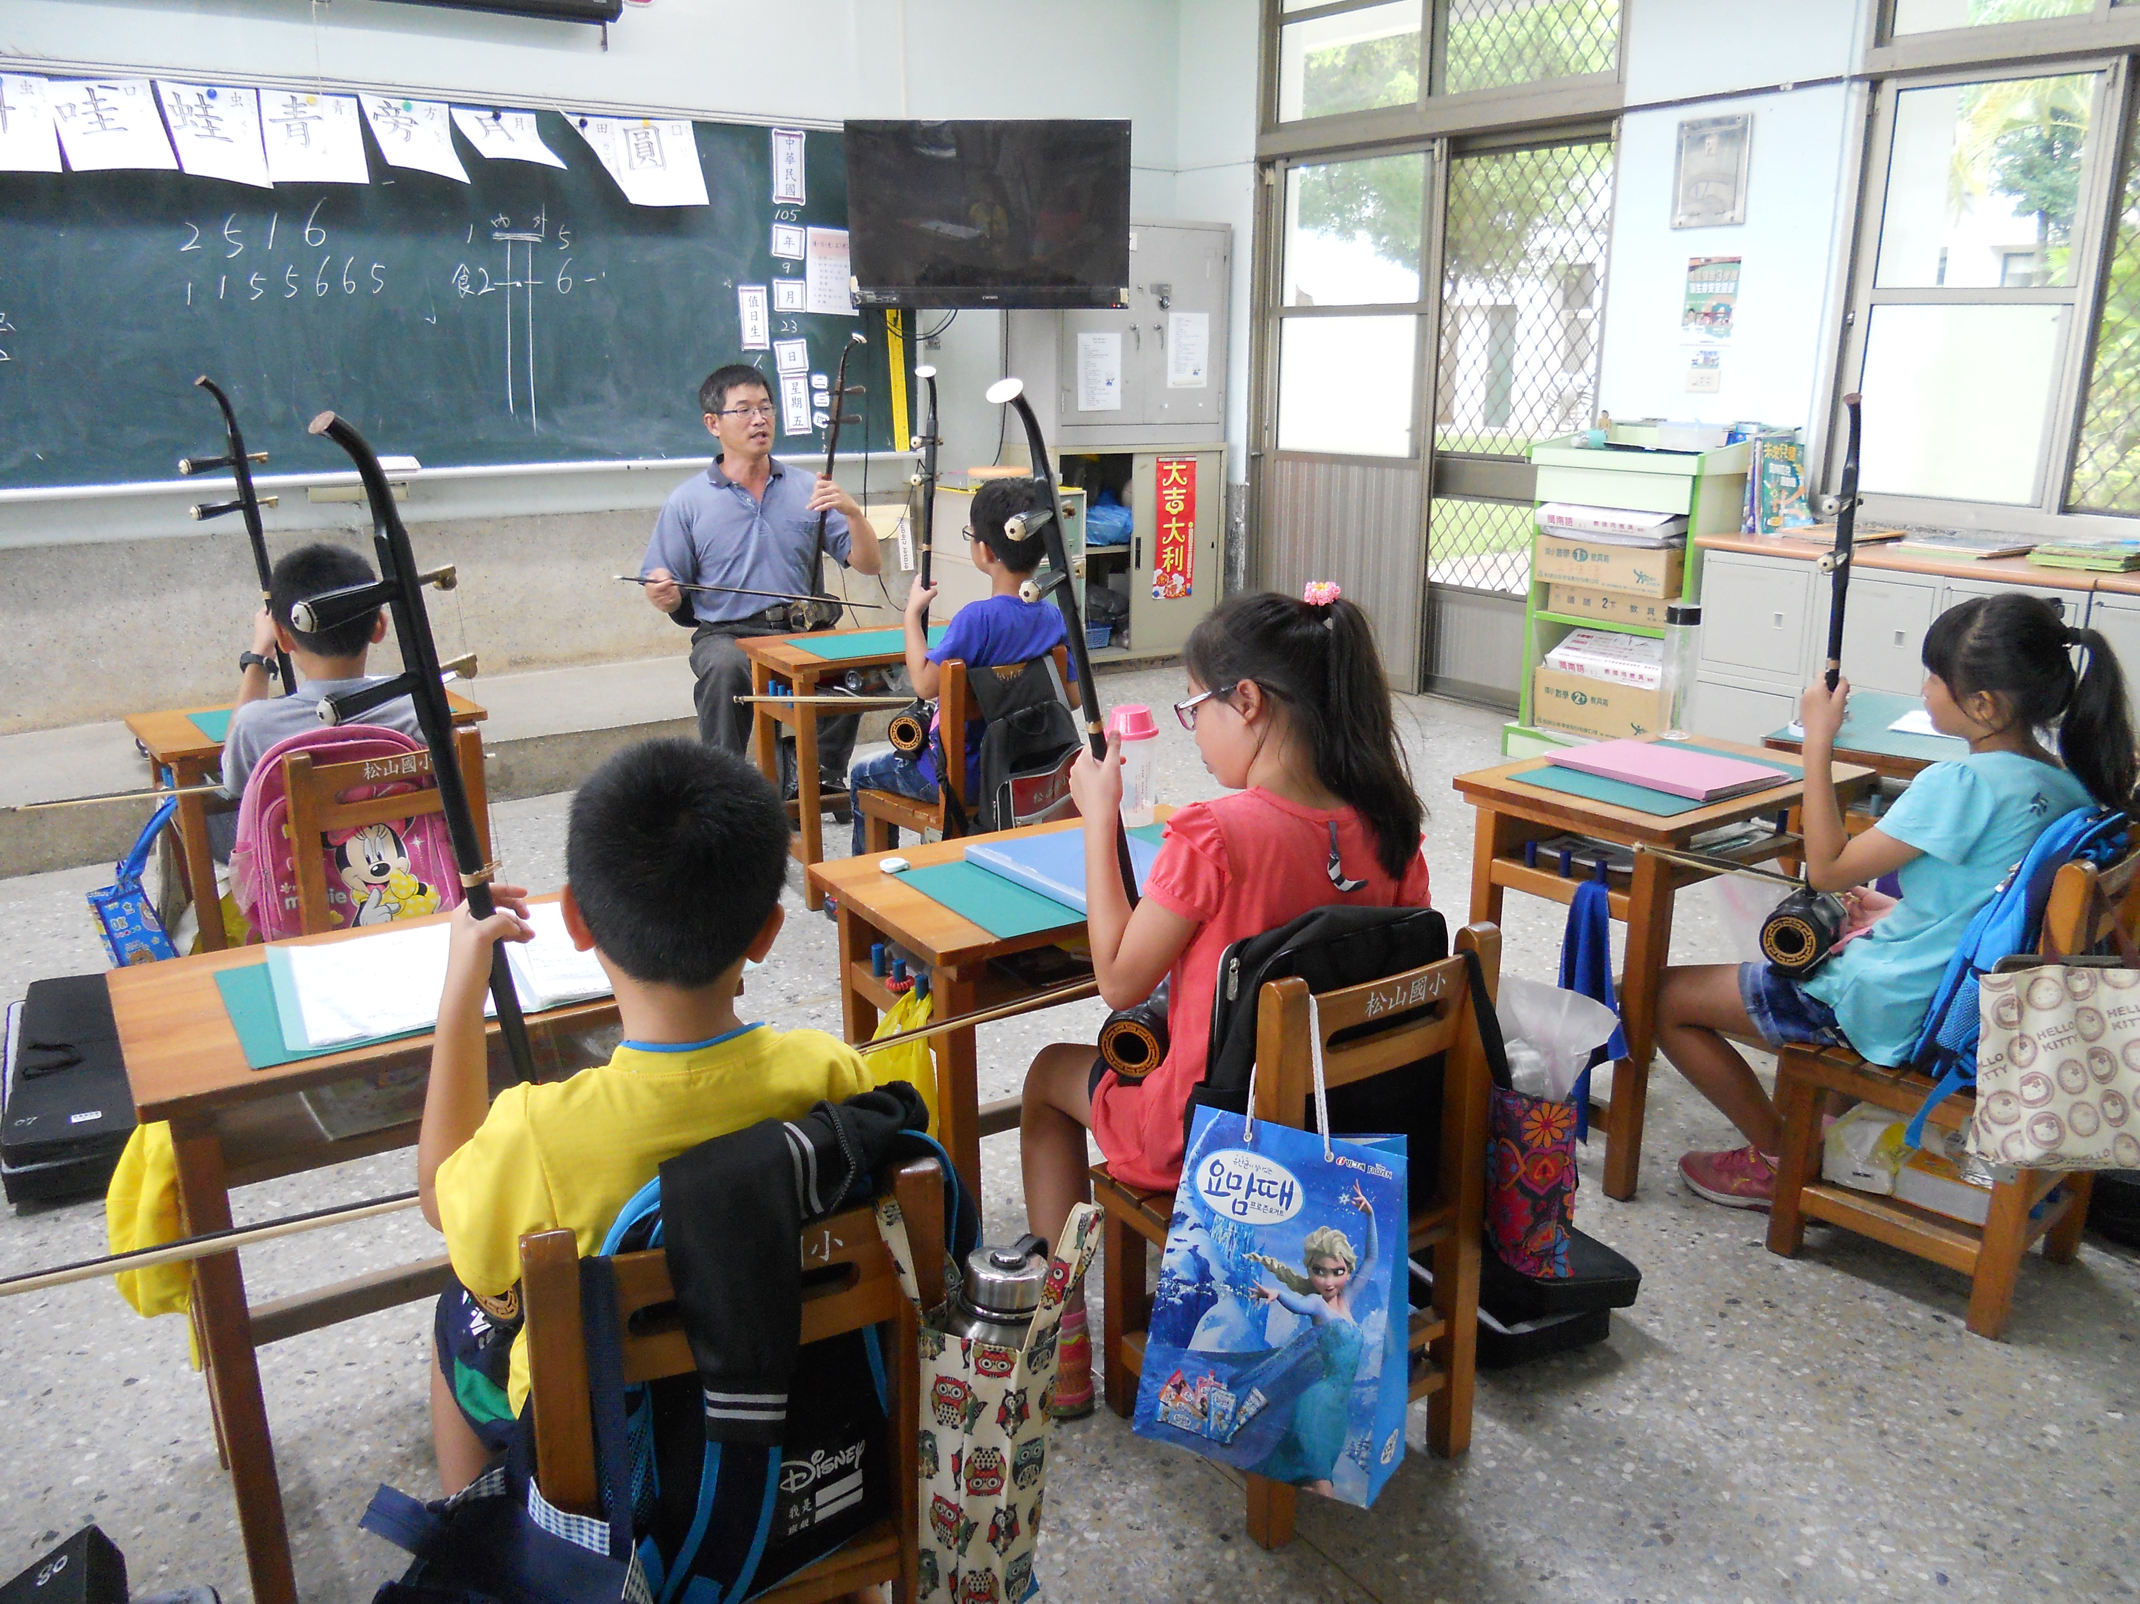 |  | 二胡組學生上課情形
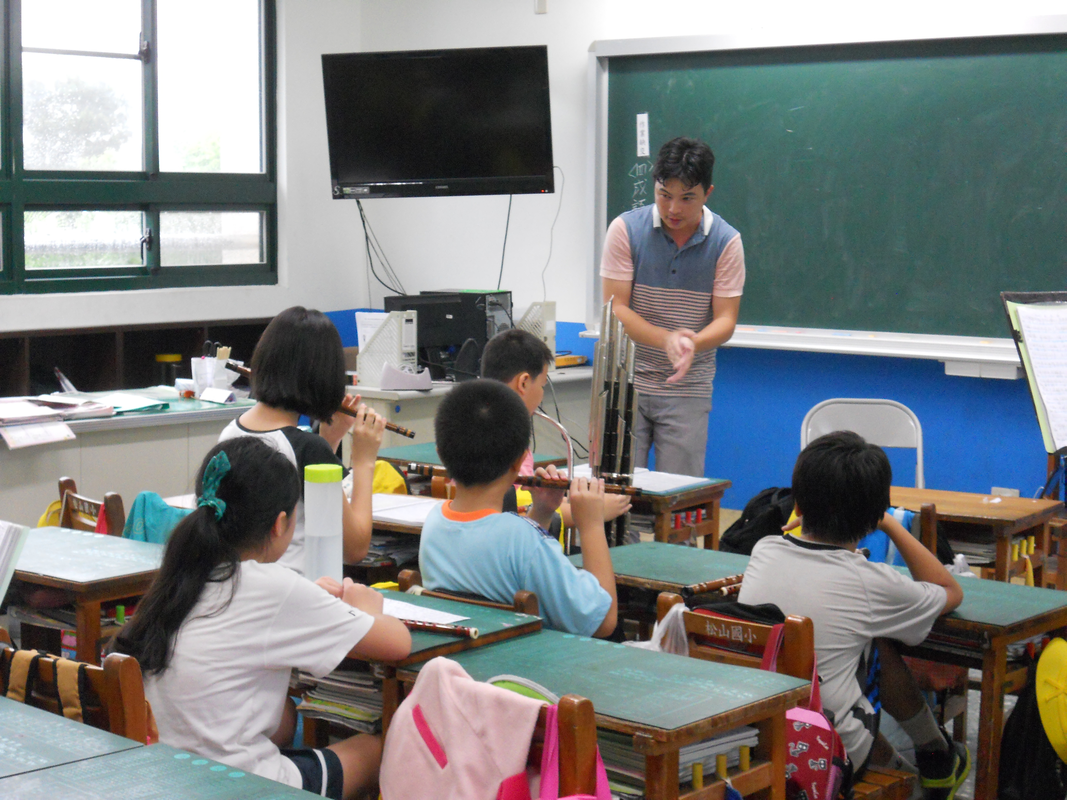 |  | 笛子組學生練習之情形

